

Министерство науки и высшего образования Российской Федерации

Федеральное государственное автономное образовательное учреждение высшего образования «Уральский федеральный университет имени первого Президента России Б. Н. Ельцина» (УрФУ)

Институт радиоэлектроники и информационных технологий – РТФ

ОТЧЕТ

о проектной работе

по теме: Игра по информационной безопасности

по дисциплине: Проектный практикум 1A

Команда: Legendary Team

Екатеринбург

2022

СОДЕРЖАНИЕ

Введение 3

Команда 4

Целевая аудитория 5

Календарный план проекта 6

Определение проблемы 10

Подходы к решению проблемы 11

Анализ аналогов 13

Требования к продукту и к MVP 14

Стек для разработки 15

Прототипирование 16

Разработка системы 17

Заключение 18

СПИСОК ЛИТЕРАТУРЫ 20

Приложение 21

Введение

В современном цифровом мире мы всё чаще сталкиваемся с разного рода информационными угрозами. Особенно подвержены риску кибератаки дети, имеющие недостаточное количество знаний в области информационной безопасности.

Актуальность данного проекта заключается в том, что он выполняет развлекательные запросы детской аудитории, а также активизирует познавательную деятельность, прививает ребенку интерес к предмету информационной безопасности через развлекательный процесс. Кроме того, происходит развитие внимания, сообразительности, находчивости, мышления, наблюдательности, любознательности.

На данный момент на рынке игровых технологий существует недостаточное количество игр по информационной безопасности, направленных на детскую аудиторию (возраст 4—8 лет). Поэтому было решено создать игру, которая поможет маленьким детям лучше ориентироваться в области информационной безопасности.

Цель проекта

1. Повысить уровень цифровой грамотности среди интернет-пользователей путем создания образовательной игры, в доступной форме объясняющей основы информационной безопасности
2. Развить навыки командной работы

Задачи проекта

1. Найти общий язык с членами команды;
2. Выстроить строгие рамки дедлайнов;
3. Изучить целевую аудиторию;
4. Изучить среду разработки для создания продукта;
5. Проанализировать нишу игр-платформеров.

Команда

* Гусев Леонид Алексеевич РИ-110930 – тимлид
* Жаркова Надежда Андреевна РИ-110936 – дизайнер
* Шапков Матвей Сергеевич РИ-110936 - дизайнер
* Упаев Кирилл Анатольевич РИ-110943 – аналитик
* Аксенова Елена Константиновна РИ-110930 — разработчик

Целевая аудитория

Для определения целевой аудитории используется методика 5W Марка Шеррингтона. Это наиболее распространенный способ определения целевой аудитории и психологических характеристик, которыми обладают потенциальные потребители.

Мы предлагаем пользователям игру по информационной безопасности.

Данная игра рассчитана на детей дошкольного и младшего школьного возраста 4—8 лет.

Наша игра-платформер RaccoonRun выполняет развлекательную, обучающую, релаксационную, психотехническую, воспитательную и развивающую функции.

Игра-платформер RaccoonRun становится наиболее востребованной в тот момент, когда пользователь нуждается в отдыхе.

Продукт будет размещен в интернет-магазине PlayMarket, где пользователи смогут приобрести его бесплатно, что гарантирует в дальнейшем широкое распространение игры среди детской аудитории. Также мы сможем получать обратную связь по приложению за счет размещения отзывов пользователями.

Дальнейший заработок планируется за счет размещения рекламных баннеров в переходах между уровнями игры

Календарный план проекта

Название проекта: Игра по информационной безопасности «RaccoonRun»

Руководитель проекта: Базаров Георгий Давидович

Таблица 1 – Календарный план

|  |  |  |  |  |  |  |  |  |  |  |  |  |  |  |  |  |  |  |  |  |  |  |  |
| --- | --- | --- | --- | --- | --- | --- | --- | --- | --- | --- | --- | --- | --- | --- | --- | --- | --- | --- | --- | --- | --- | --- | --- |
| **№** | **Задача** | **Ответственный** | **Длительность** | **Дата начала** | **Неделя** | | | | | | | | | | | | | | | | | | |
|  |  |  |  |  | **1** | **2** | **3** | **4** | **5** | **6** | **7** | **8** | **9** | **10** | **11** | **12** | **13** | **14** | **15** | **16** | **17** | **18** | **19** | |
| **Инициирование** | |  |  |  |  |  |  |  |  |  |  |  |  |  |  |  |  |  |  |  |  |  |  | |
| 1.1 | Выбор идеи проекта | Гусев Л.А. | 2 недели | 16.02.2022 |  |  |  |  |  |  |  |  |  |  |  |  |  |  |  |  |  |  |  | |
| 1.2 | Формирование команды проекта | Гусев Л.А. | 2 недели | 16.02.2022 |  |  |  |  |  |  |  |  |  |  |  |  |  |  |  |  |  |  |  | |
| 1.3 | Выбор руководителя | Базаров Г.Д. | 3 дня | 23.02.2022 |  |  |  |  |  |  |  |  |  |  |  |  |  |  |  |  |  |  |  | |
|  |  |  |  |  |  |  |  |  |  |  |  |  |  |  |  |  |  |  |  |  |  |  |  | |
| **Подготовка** | | | | |  |  |  |  |  |  |  |  |  |  |  |  |  |  |  |  |  |  |  | |
| 2.1 | Разработка сюжета игры | Упаев К.А. | 1 неделя | 02.03.2022. |  |  |  |  |  |  |  |  |  |  |  |  |  |  |  |  |  |  |  | |
| 2.2 | Дизайн | Шапков М.С Жаркова Н.А. | 1 неделя | 09.03.2022 |  |  |  |  |  |  |  |  |  |  |  |  |  |  |  |  |  |  |  | |
| 2.3 | Прототип главного героя | Жаркова Н.А. | 1 неделя | 09.03.2022 |  |  |  |  |  |  |  |  |  |  |  |  |  |  |  |  |  |  |  | |
| 2.4 | Получение одобрения от наставника | Гусев Л.А. | 1 день | 16.03.2022 |  |  |  |  |  |  |  |  |  |  |  |  |  |  |  |  |  |  |  | |
| 2.5 | Разработка границ лабиринта | Шапков М.С | 1 неделя | 23.03.2022 |  |  |  |  |  |  |  |  |  |  |  |  |  |  |  |  |  |  |  | |
| 2.6 | Создание прототипа игры | Аксёнова Е.К. | 3 недели | 23.03.2022 |  |  |  |  |  |  |  |  |  |  |  |  |  |  |  |  |  |  |  | |
| 2.7 | Разработка внутренней части лабиринта | Шапков М.С. | 2 недели | 23.03.2022 |  |  |  |  |  |  |  |  |  |  |  |  |  |  |  |  |  |  |  | |
| 2.8 | Готовый спрайт главного героя | Жаркова Н.А. | 1 неделя | 30.03.2022 |  |  |  |  |  |  |  |  |  |  |  |  |  |  |  |  |  |  |  | |
| 2.9 | Реализация передвижения персонажа по игровой карте | Аксёнова Е.К. | 2 недели | 06.04.2022 |  |  |  |  |  |  |  |  |  |  |  |  |  |  |  |  |  |  |  | |
| 2.10 | Разработка препятствий | Шапков М.С. | 2 недели | 30.04.2022 |  |  |  |  |  |  |  |  |  |  |  |  |  |  |  |  |  |  |  | |
| 2.11 | Взаимодействие игрового персонажа с объектами лабиринта | Аксёнова Е. К. | 3 недели | 13.04.2022 |  |  |  |  |  |  |  |  | . |  |  |  |  |  |  |  |  |  |  | |
| 2.12 | Презентация наставнику наработок проекта | Гусев Л.А. | 3 дня | 04.05.2022 |  |  |  |  |  |  |  |  |  |  |  |  |  |  |  |  |  |  |  | |
| 2.13 | Доработка проекта | Вся команда | 1 неделя | 11.05.2022 |  |  |  |  |  |  |  |  |  |  |  |  |  |  |  |  |  |  |  | |
|  |  |  |  |  |  |  |  |  |  |  |  |  |  |  |  |  |  |  |  |  |  |  |  | |
| **Защита проекта** | | | | |  |  |  |  |  |  |  |  |  |  |  |  |  |  |  |  |  |  |  | |
| 3.1 | Оценка результатов проекта | Базаров Г.Д. | 1 неделя | 18.05.2022 |  |  |  |  |  |  |  |  |  |  |  |  |  |  |  |  |  |  |  | |
| 3.2 | Подготовка к защите проекта | Вся команда | 2 недели | 18.05.2022 |  |  |  |  |  |  |  |  |  |  |  |  |  |  |  |  |  |  |  | |
| 3.3 | Проведение защиты проекта | Вся команда | 1 неделя | 25.05.2022 |  |  |  |  |  |  |  |  |  |  |  |  |  |  |  |  |  |  |  | |
| 3.4 | Анализ полученного опыта | Упаев К.А. | 1 неделя | 01.06.2022 |  |  |  |  |  |  |  |  |  |  |  |  |  |  |  |  |  |  |  | |
| 3.5 | Рассмотрение возможности дальнейшего продвижения игры | Вся команда | 1 неделя | 08.06.2022 |  |  |  |  |  |  |  |  |  |  |  |  |  |  |  |  |  |  |  | |

Определение проблемы

Для определения потребностей и запросов целевой аудитории было выполнено подробное изучение конкурентов. В данном случае был проведен анализ популярных среди детей игр-платформеров на подобии «Марио» и «Огонь и Вода». Для этого был проведен мониторинг отзывов игроков с официальных сайтов вышеперечисленных приложений.

В ходе исследования аналогов был выявлен ряд проблем, с которыми сталкиваются пользователи:

* Огромное количество низкокачественных ремейков, на фоне которых теряется оригинальная задумка сюжета;
* Наиболее распространенные игры-платформеры не несут в себе образовательного подтекста.
* Большинство приложений, которые обучают основам информационной безопасности, подходят только для детей среднего и старшего школьного возраста, то есть являются сложными для восприятия детям 4—8 лет.

Таким образом, пользователи испытывают недостаток высокотехнических с точки зрения программного обеспечения, а также обучающих приложений, которые бы подходили для детей дошкольного и младшего школьного возраста.

Подходы к решению проблемы

Для удовлетворения потребностей целевой аудитории, в данном случае – детей дошкольного и младшего школьного возраста, в развлекательно-образовательной игре по информационной безопасности, существует ряд подходов к решению данного вопроса:

1. Создание игры-платформера с оригинальным сюжетом, в доступной форме объясняющей ребенку основы информационной безопасности;
2. Проектирование серии игр-головоломок, проходя которые дети будут узнавать правила поведения в Интернете;
3. Разработка игры-шутера, которая поможет увеличить осведомленность дошкольников и школьниках об основных угрозах в сети Интернет.

Все вышеперечисленные подходы были проанализированы, и по результатам проведенного исследования были сделаны следующие выводы:

* Игра-шутер может иметь негативные последствия на детской психике. Следовательно, приложение должно иметь ненасильственный характер;
* Зачастую прохождение игр-головоломок становится трудоемким для детей дошкольного возраста. Поэтому в развивающей игре по информационной безопасности на первый план должна выходить развлекательная составляющая, на фоне которой уже реализуется процесс обучения;
* Игра-платформер проста как в реализации, так и для восприятия детьми 4–8 лет, а наличие оригинальной идеи игры будет способствовать привлечению клиентской аудитории.

Таким образом, было принято решение создать игру-платформер «RaccoonRun», главный герой которой – любознательный Енот, стремящийся

посетить как можно больше сайтов, чтобы собрать информацию о починке своего компьютера. На пути Еноту будут встречаться вирусные ссылки, которые ему нужно будет обходить.

Во время игры игрок получит достаточные знания для отличия потенциально опасной ссылки от полезной.

Анализ аналогов

В рамках работы над проектом игры по информационной безопасности был проведен анализ аналогов с целью выявить ошибки конкурентов, а также выявить общие шаблоны написания игр-платформеров с дальнейшей целью их заимствования и совершенствования.

В процессе исследования были проанализированы такие популярные приложения как «Марио» и «Огонь и Вода». Данные приложения сравнивались по таким критериям как техническая составляющая, визуальные эффекты, наличие образовательной функции и оригинальность. Результаты анализа представлены в Таблице 2.

Таблица 2 – Анализ конкурентов

|  |  |  |  |
| --- | --- | --- | --- |
| Критерии сравнения | Огонь и Вода | Марио | RaccoonRun |
| Техническая составляющая | 70% | 80% | 75% |
| Визуальные эффекты | 40% | 20% | 55% |
| Образовательная функция | 10% | 15% | 35% |
| Оригинальность | 60% | 75% | 70% |

Таким образом, приложение «RaccoonRun» в суммарной оценке

опережает известные аналоги на 45-55%. Это означает, что данный продукт будет иметь высокий спрос среди пользователей.

Требования к продукту и к MVP

На этапе анализа предметной области были сформированы следующие требования к игре «RaccoonRun»:

Пользовательские требования:

* Динамичность;
* Оригинальность;
* Вовлеченность пользователя;
* Минимум текста;
* Соблюдение возрастных ограничений.

Функциональные требования:

* Управление персонажем осуществляется с помощью клавиатуры;
* Персонаж (Енот) умеет перемещаться влево, вправо, а также прыгать вверх;
* При сборе Енотом вирусной ссылки перед главным героем вырастает стена, блокирующая ему путь;
* Енот собирает полезную ссылку, когда он её касается;
* Игра заканчивается, когда Енот доходит до выхода из лабиринта или время игры в 5 минут истекает.

Изначально заданные требования к MVP были успешно выполнены. Кроме того, игра имеет возможности дальнейшего расширения функционала.

Стек для разработки

Для разработки проекта игры-платформера «RaccoonRun» было необходимо выбрать высокотехнологичную среду разработки, которая бы позволила за минимальный промежуток времени создать прототип приложения, удовлетворяющий всем требованиям. Кроме того, нужно было выбрать такую среду разработки, на изучение функционала которой потребовалось бы минимальное количество трудозатрат.

Таким образом, было решено выбрать в качестве стека для разработки среду Unity, реализуемую на языке программирования C#. Поскольку данный язык программирования изучается на протяжении всего первого курса, освоить особенности его применения в среде разработке Unity не составило труда. Также главными преимуществами Unity являются наличие визуальной среды разработки, межплатформенной поддержки и модульной системы компонентов. Следовательно, выбранная среда разработки, Unity, удовлетворяет всем заявленным критериям.

Прототипирование

На начальном этапе создания приложения был создан макет игрового мира с использованием готовых изображений, взятых из сети Интернет: Рис.1. На данном этапе была реализована основная игровая механика: главный герой (Енот) мог перемещаться по лабиринту, если пользователь управлял им с помощью клавиатуры.

Затем был разработан первый вариант прототипа: Рис.2. Были добавлены безопасные и вирусные ссылки. Когда Енот задевал полезную ссылку, она исчезала. При касании персонажем вирусной ссылки в определенном месте появлялась стена. Также в начале игры запускался таймер.

На следующем этапе разработки прототип был продемонстрирован экспертам, и на основании полученной обратной связи были внесены окончательные изменения в продукт (см. Рис.3):

* На игровом поле появился счетчик собранных полезных ссылок;
* Была добавлена кнопка паузы;
* Перед началом игры пользователю предлагалось пройти предварительное обучение;
* Были добавлены звуковые эффекты и фоновая музыка.

В итоге все поставленные цели были достигнуты, а требования к MVP соблюдены.

Разработка системы

Общая структура программного комплекса игры по информационной безопасности «RaccoonRun» заключается в следующем:

Игровой процесс начинается с появления окошка с инструкцией для пользователя, в которой содержатся основные правила игры. После прочтения инструкции или её пропуска пользователь переходит к самой игре.

Управлять персонажем можно с помощью клавиш со стрелками. Главный герой, Енот, может перемещаться влево, вправо или совершать прыжок.

За ограниченный временной промежуток в пять минут пользователю предлагается собрать полезные ссылки, успев при этом выйти из лабиринта. Количество всех собранных безопасных ссылок отображается в левом верхнем углу игрового поля.

Когда Енот касается вирусной ссылки, рядом с ним появляется стена, блокирующая проход так, что игроку приходится либо искать другой путь, либо, если его нет – начинать игру сначала.

Игра считается пройденной, если игрок собрал не менее 70% всех безопасных ссылок и при этом успел добраться до выхода из лабиринта.

Заключение

В результате работы над проектом игры по информационной безопасности для детей дошкольного и младшего школьного возраста были приобретены и улучшены различные профессиональные навыки: создание игр-платформеров с использованием среды разработки Unity, выполнение анализа целевой аудитории и конкурентов. Кроме того, в процессе работы над совместным проектом были приобретены такие личностные качества как ответственность и взаимовыручка при работе в команде.

Поскольку в современном мире широко распространенных Интернет-угроз пользователи подвергаются риску кибератак с постоянной частотой, каждому человеку необходимо знать основы информационной безопасности, и постигать основные принципы грамотного поведения в Интернете следует с детского возраста. Однако далеко не все дети любят читать правила и слушать долгие лекции по информационной безопасности.

Игра-платформер «RaccoonRun» обеспечит ребенку увлекательный и в то же время полезный досуг, в результате чего у начинающего Интернет-пользователя будет сформирована самая простая, но безопасная модель поведения в сети.

Разработанное приложение было протестировано на детях в возрасте пяти, восьми и двенадцати лет. Первой группе потребовалось немногим больше усилий для прохождения игры, чем остальным, однако исследование показало, что в целом восприятие интерфейса, главного героя-Енота и задумки игры среди всех возрастных групп положительное.

Помимо визуальной и смысловой составляющей, проект добился положительных результатов в плане образовательной функции: у испытуемых детей всех трех возрастных категорий сложилось четкое представление о том, что не все ссылки в Интернете безопасны и к некоторым ссылкам следует относиться внимательнее.

В дальнейшем планируется добавить дополнительные уровни с усложненной структурой лабиринта, в переходах между которыми будут находиться рекламные баннеры. Также будет реализована возможность заходить в игру под своим аккаунтом, отслеживать свой прогресс и прогресс других игроков.

СПИСОК ЛИТЕРАТУРЫ

1. Jesse, Russell 2012 год в компьютерных играх / Jesse Russell. - М.: VSD, 2012. - 940 c.
2. Касихин, В.В. Как стать создателем компьютерных игр. Краткое руководство / В.В. Касихин. - М.: Вильямс, 2006. - 208 c.
3. Першина, Эльвира Сабировна Деловая Игра «Выбор Программного И Аппаратного Обеспечения Компьютерной Системы» / Першина Эльвира Сабировна. - Москва: Машиностроение, 2012. - 667 c.
4. Рассел, Джесси История компьютерных игр / Джесси Рассел. - М.: VSD, 2012. - 778 c.
5. Шикин, Е.В. Компьютерная графика. Полигональные модели / Е.В. Шикин, А.В. Боресков. - М.: [не указано], 2001. - 637 c.

Приложение

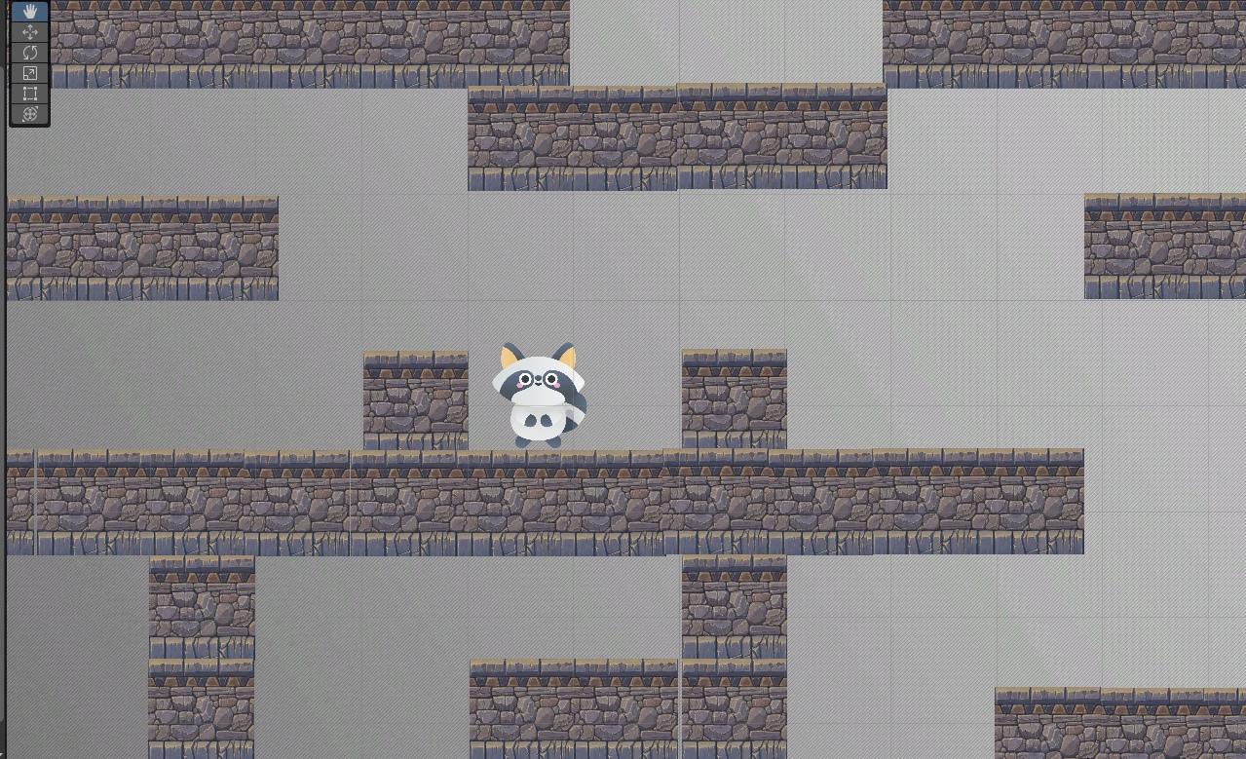

Рис.1

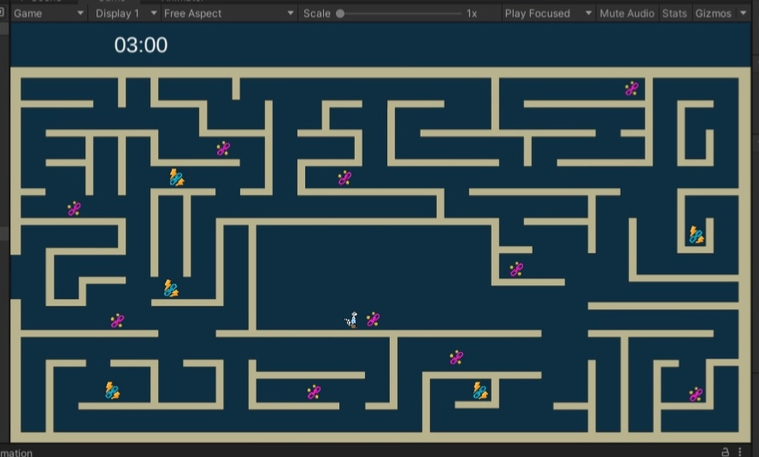

Рис.2

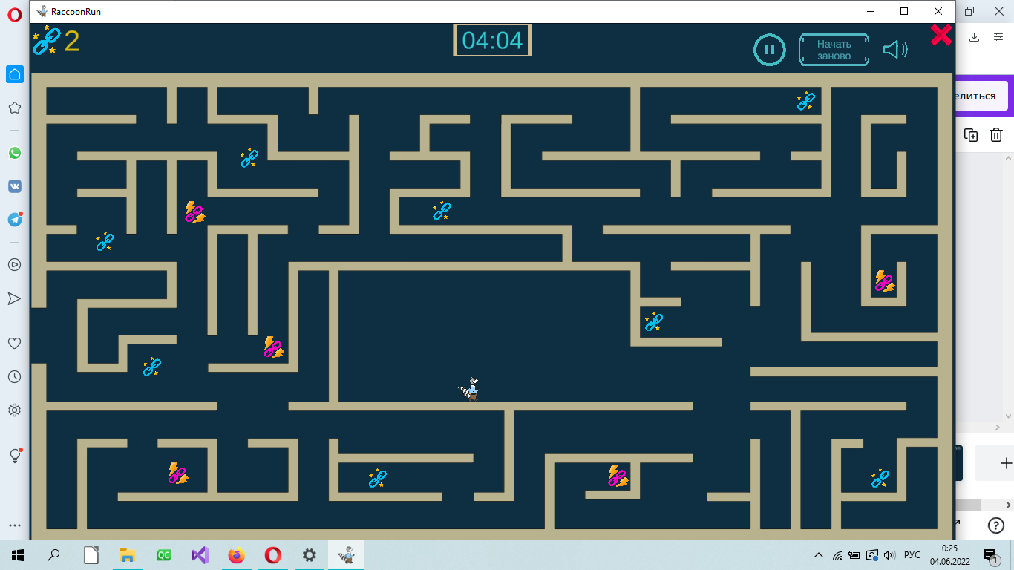

Рис.3